Графический материал
по вопросу предоставления разрешения на отклонение от предельных параметров разрешенного строительства, реконструкции объекта капитального строительства

Кадастровый номер земельного участка - 42:21:0102007:336
адрес: Российская Федерация, Кемеровская область-Кузбасс, Беловский городской округ, г. Белово, ул. 2-я Рабочая, 4б
вид разрешенного использования – Бытовое обслуживание
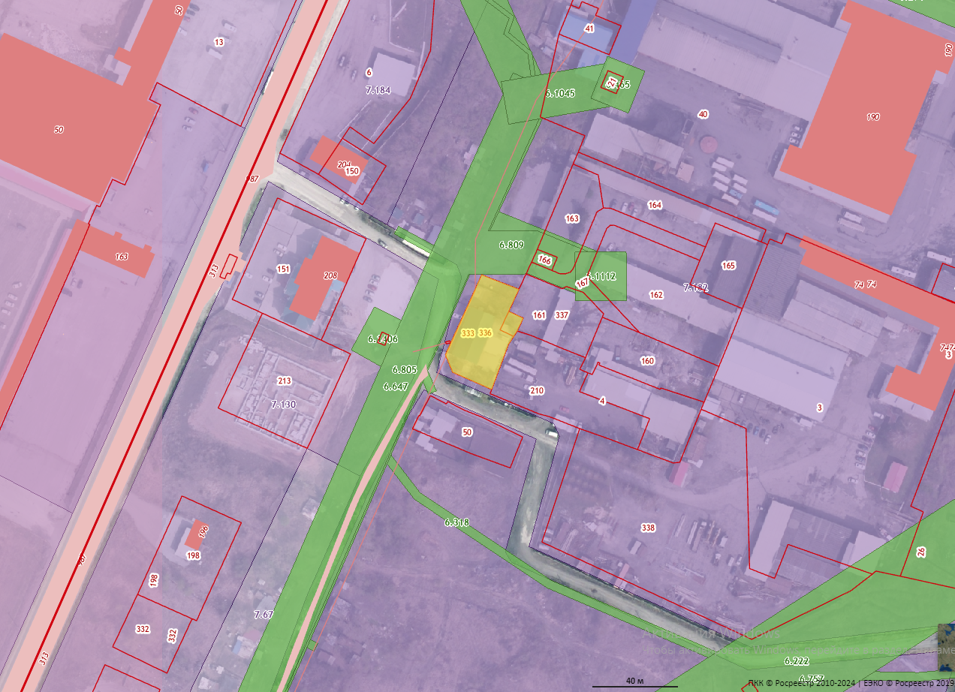

Испрашиваемый земельный участок

